Заочная математическая школа
5-6 класс 2017-2018 уч.год
Тема: Круги Эйлера
(подготовила учитель-методист Т.З.Адамович)
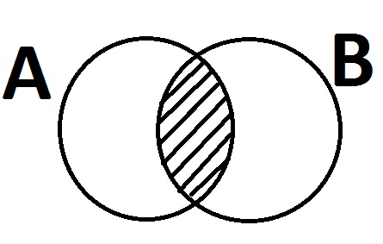
При решении некоторых задач целесообразно для схематического обозначения множеств применять круги ЭЙЛЕРА. Множество всех элементов, обладающих определенным свойством, изображают в виде круга. При рассмотрении двух и более множеств рисуем требуемое число кругов. Общая часть двух кругов, соответствует элементам, которые обладают как свойствами элементов одного множества, так и свойствами элементов другого. Пусть А-множество отличников в вашем классе, а В-множество спортсменов в этом классе. Тогда заштрихованная часть изображает отличников, являющихся спортсменами, или, что тоже самое, спортсменов, которые занимаются на «отлично».

Пример 1: В классе 23 девятиклассника. 12 из них нравятся гуманитарные науки, 21-точные науки. Скольким ученикам нравится и гуманитарные, и точные науки?

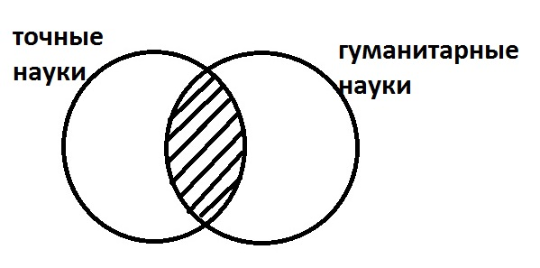
Решение: Ситуацию изобразим с помощью кругов Эйлера:
Так как в классе 23 ученика, а точные науки нравятся 21-му из них, то только гуманитарные нравятся 23-21=2 (ученикам), а только точные науки нравятся 23-12=11 (ученикам). Следовательно, и гуманитарные, и точные науки нравятся 21-11=10 или 12-2=10, т.е. 10 ученикам. Можно считать другим способом: (21+12)-23=33-23=10 (уч).
12
21
2
11

Пример 2: Все восьмиклассники школы интересуются командными видами спорта баскетболом, футболом и гандболом. Только баскетболом «болеют» 16, только футболом-12, только гандболом-10 восьмиклассников. Баскетболом и гандболом интересуются 6 восьмиклассников, баскетболом и футболом-5, футболом и гандболом-4. Ни один восьмиклассник не интересуется всеми тремя видами спорта. Сколько восьмиклассников интересуются баскетболом, сколько-футболом и сколько –гандболом? Сколько в школе восьмиклассников?

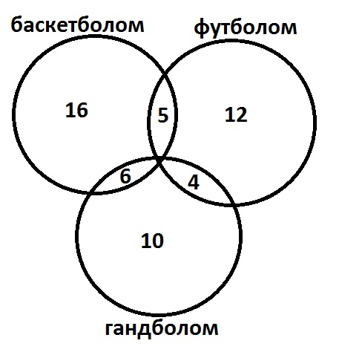
Решение: Решение задачи очевидно, если использовать круги Эйлера. Баскетболом интересуются 16+6+5=27 восьмиклассников. Футболом интересуются 12+5+4=21 восьмиклассник. Гандболом интересуются 10+6+4=20 восьмиклассников. В школе учатся 16+12+10+6+4+5=53 восьмиклассника.
Ответ: 53 восьмиклассника.

Пример 3: Часть жителей одного города умеет говорить только по-русски, часть-только по-узбекски и часть умеет говорить на обоих языках. По-узбекски говорят 85% жителей, а по русски-75%. Сколько процентов жителей говорят на обоих языках?

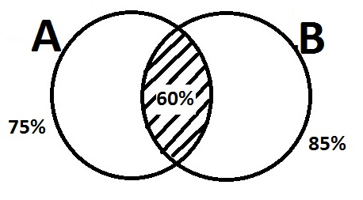
Решение: Решим с помощью кругов Эйлера. Пусть А-множество жителей, говорящих по-русски, В-множество жителей, говорящих по-узбекски. Общая часть этих множеств является множеством жителей, говорящих на обоих языках. (75%+85%)-100%=160%-100%=60%.
Ответ 60% жителей говорит на обоих языках.

Задачи:
- В классе 25 семиклассников. 15 из них нравятся гуманитарные науки, 22 точные, а 12 и гуманитарные, и точные. Скольким семиклассникам нравятся:
а) только гуманитарные науки;
б) только точные науки?
2. Из 28 учеников английский язык изучают 18, а немецкий язык-15, причём каждый ученик изучает хотя бы один из этих языков. Сколько учеников изучают оба языка?
3. Каждый ученик в классе посещает либо спортивный, либо музыкальный кружок. 18 учеников посещают спортивный кружок,12-музыкальный,а 4 и спортивный и музыкальный кружок. Сколько учеников в классе.
4. Сколько в классе учащихся, если известно, что лыжным спортом увлекаются 28 человек, отличников в классе 12, причём отличников спортсменов, увлекающихся лыжами,10?
5. В ученической производственной бригаде 86 старшеклассников. 8 из них не умеют работать ни на тракторе, ни на комбайне. 54 ученика хорошо овладели трактором, 62-комбайном. Сколько человек из этой бригады могут работать и на тракторе и на комбайне?
6.В многодетной семье 5 детей любят борщ, 6-щи, 7-гороховый суп, 2-борщ и щи, 4-щи и гороховый суп, 3-борщ и гороховый суп, 1 все три блюда. Сколько в семье детей?
7. В группе из 17 человек 10 знают английский, 13-немецкий и французский, 2-английский, немецкий и французский. Может ли так быть?
8. Круги Эйлера изображают число участников спортивных соревнований, знающих английский, литовский и русский языки.
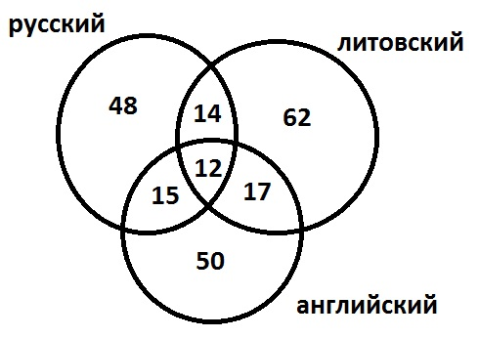
1) Сколько участников знают и английский и русский, и литовский язык?
2) Сколько знают литовский и английский; литовский и русский; русский и английский язык?
3) Сколько знают литовский; английский; русский язык?
4) Сколько не знают английского; литовского; русского языка?
5) Сколько всего участников соревнований?
9. В классе 35 учеников. В конце года 10 по математике получили 14 учеников, по физике-15 учеников, по химии-18 учеников, по математике и физике-7 учеников, по математике и химии-9 учеников, по химии и физике-6 учеников, а по физике, химии и математике 10 получили только 4 ученика. Сколько учеников не получили ни одной 10 по этим предметам? Сколько учеников получили 10 только по математике? Сколько учеников получили 10 хотя бы по двум предметам?

10. В классе занимаются 24 ученика, 8 из них посещают кружок по математике, 6-по химии, 10-по физике, по математике и химии 3 ученика, по математике и физике-4 ученика, по физике и химии-2 ученика, ни один из учеников не посещает трех кружков. Сколько учащихся этого класса не посещают ни одного кружка?

Успеха!

